Table des matières


Documentation technique
Architecture, API, déploiement
Juin 2026 — Projet Ynov B3 DEV

PokéStore est déjà en ligne. Le client utilise le site, l’API et la base sans rien installer.
Ce document décrit comment c’est hébergé, comment ça fonctionne techniquement, et comment les tests ont été validés.
Pour utiliser les applications → Méthodologie utilisateur.
Pour la liste des fonctionnalités livrées → Cahier des charges.

Environnement de production (déjà déployé)
Élément | Où c’est | URL / accès
Site web | Vercel | https://pokestore-hazel.vercel.app
API | Render | https://pokestore-api-btz1.onrender.com/api
Documentation API (Swagger) | Render (intégré à l’API) | https://pokestore-api-btz1.onrender.com/api/docs
Base de données | Neon (PostgreSQL) | Hébergée en cloud — déjà alimentée (catalogue, comptes, commandes)
Code source | GitHub | https://github.com/AdlenSouci/pokestore
App mobile | APK Android | Fichier fourni par l’équipe (Expo EAS)
App admin | Electron (local) | Installateur .exe — rôle ADMIN uniquement
Le client n’a pas à copier de fichier .env.
Les clés secrètes (Stripe, JWT, Resend, DATABASE_URL Neon…) sont configurées dans les tableaux de bord Vercel et Render par l’équipe de développement. Elles ne se transmettent pas par email ni dans le livrable.
Le client n’a pas à installer PostgreSQL. La boutique en ligne lit et écrit directement dans la base Neon via l’API Render.
Cold start Render : après inactivité, la première requête API peut prendre 30–60 s. C’est normal sur le plan gratuit.

Architecture
┌──────────────┐ ┌──────────────┐ ┌─────────────────┐
│ Web React │ │ Mobile Expo │ │ Admin Electron │
└──────┬───────┘ └──────┬───────┘ └────────┬────────┘
└─────────────────┼────────────────────┘
│ HTTPS REST
▼
┌────────────────────────┐
│ API NestJS (Render) │
└───────────┬────────────┘
│ Prisma
▼
┌────────────────────────┐
│ PostgreSQL (Neon) │
└────────────────────────┘
Service | URL
Site web | https://pokestore-hazel.vercel.app
API | https://pokestore-api-btz1.onrender.com/api
Swagger (doc interactive) | https://pokestore-api-btz1.onrender.com/api/docs
Git | https://github.com/AdlenSouci/pokestore

Stack technique
Dossier | Technologies
frontend/ | React 19, Vite, TypeScript, Tailwind
backend/ | NestJS 11, Prisma 6, PostgreSQL
mobile-rn/ | React Native, Expo 54
pokemon-electron/ | Electron Forge, React

Base de données
Fichier : backend/prisma/schema.prisma
Modèle | Rôle
User | Comptes clients (USER) ou administrateurs (ADMIN)
Rôles :
Rôle | Applications accessibles
USER | Site web + app mobile uniquement
ADMIN | Application admin Electron uniquement (login séparé : /api/auth/admin/login)
Un compte client ne peut pas se connecter à l’admin. Un compte admin n’est pas destiné au parcours d’achat client.
Modèle | Rôle
PokemonCard | Catalogue
Cart / CartItem | Panier
Order / OrderItem | Commandes (PENDING, PAID, CANCELLED)

API — routes principales
Documentation complète et testable en ligne : https://pokestore-api-btz1.onrender.com/api/docs
Route | Auth | Description
POST /api/auth/register | — | Inscription
POST /api/auth/login | — | Connexion
GET /api/cards | — | Catalogue + filtres
GET/POST/PATCH/DELETE /api/cart/* | JWT | Panier
POST /api/orders/checkout-session | JWT | Paiement Stripe
GET /api/orders | JWT | Commandes
POST /api/stripe/webhook | Signature | Confirmation paiement
POST /api/wallpaper/generate | JWT | Fond d’écran IA mobile — pas fait
POST /api/contact | — | Formulaire contact

Paiement Stripe
Client → POST /api/orders/checkout-session → redirection Stripe
Stripe → webhook /api/stripe/webhook → commande PAID, panier vidé
Retour → /orders?payment=success
Fichiers : backend/src/stripe/, backend/src/orders/
Variables : STRIPE_SECRET_KEY, STRIPE_WEBHOOK_SECRET
Test : carte 4242 4242 4242 4242

Emails — pourquoi Resend ?
Problème | Render (plan gratuit) bloque SMTP port 587 → Gmail/Nodemailer ne partent pas en prod
Solution | Resend : envoi par API HTTPS (resend.com), compatible Render
Utilisation | Contact (POST /api/contact), confirmation de commande après paiement Stripe
Config prod | RESEND_API_KEY, RESEND_FROM, CONTACT_TO dans le dashboard Render
En local | SMTP classique possible (MAIL_HOST, MAIL_USER, MAIL_PASS dans .env)
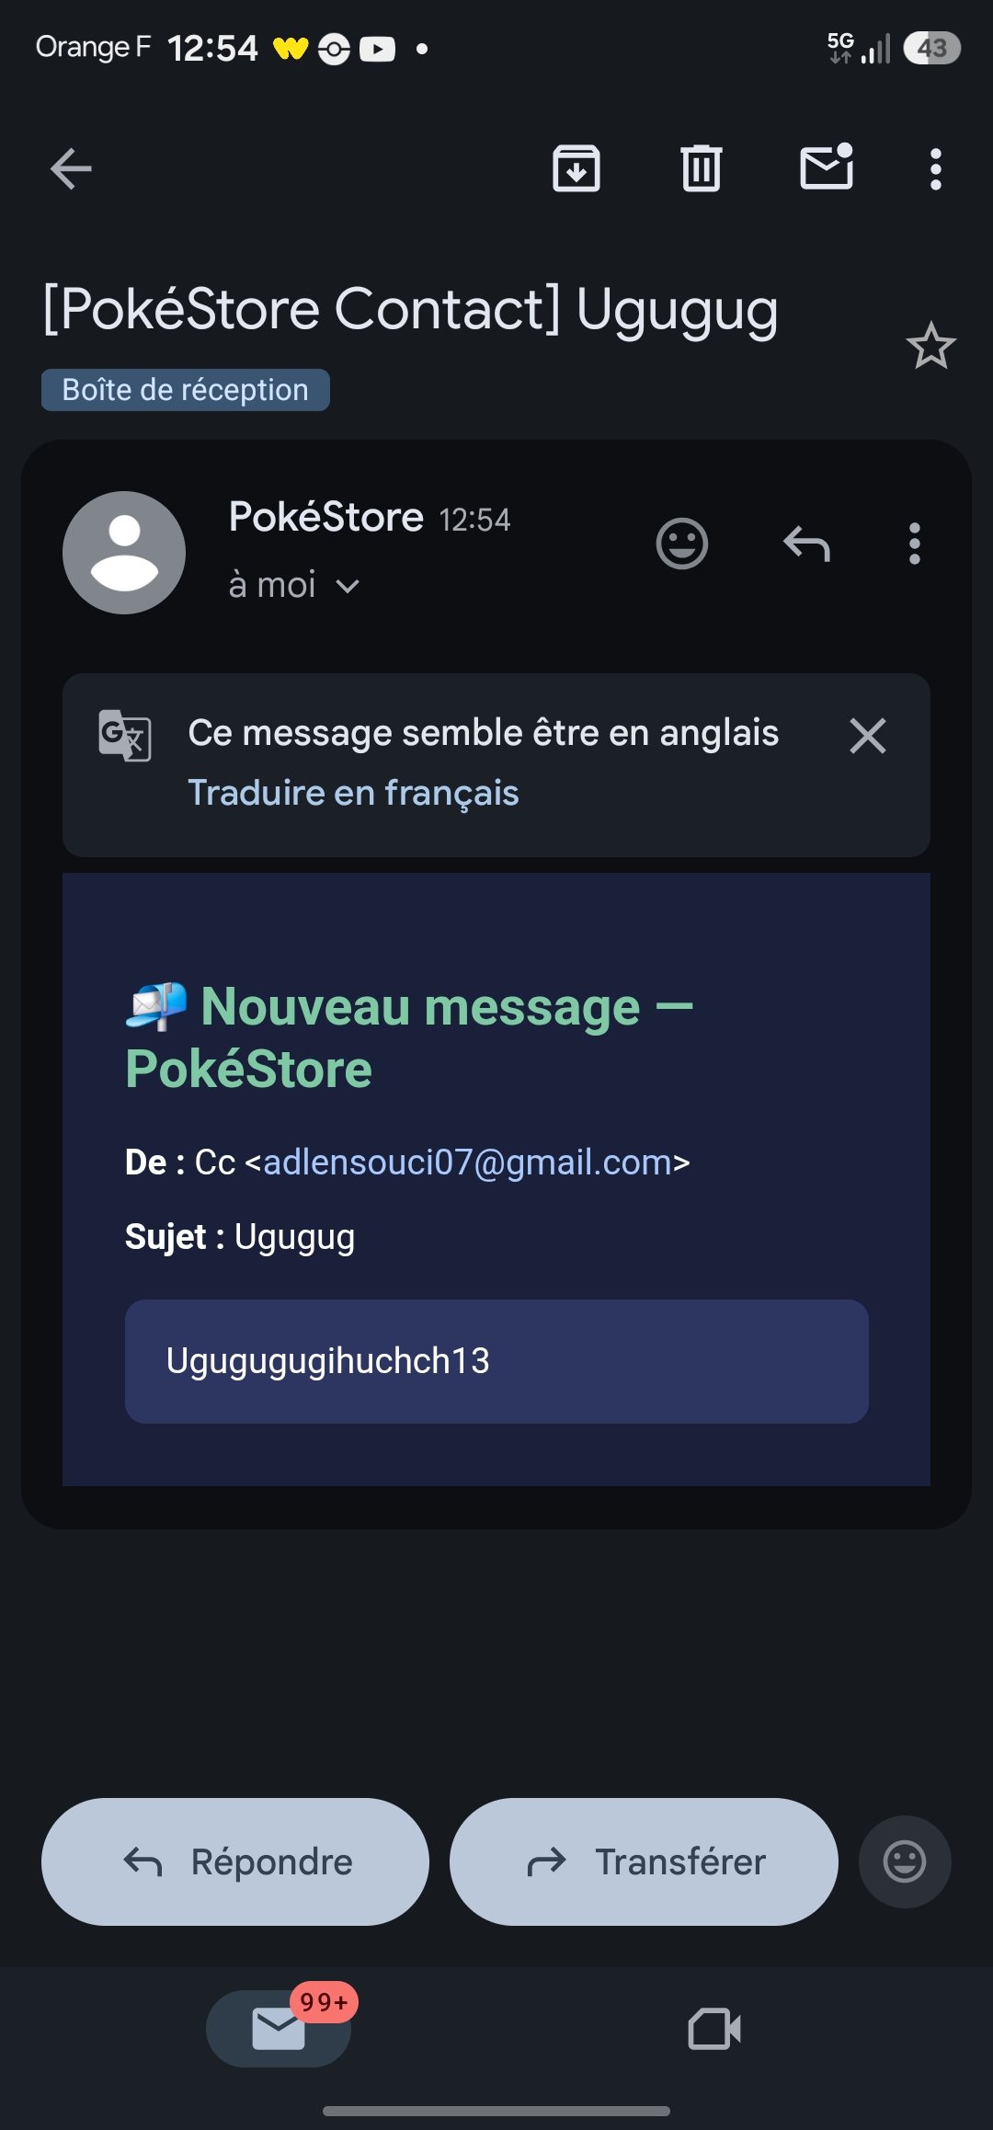
Réception email Gmail
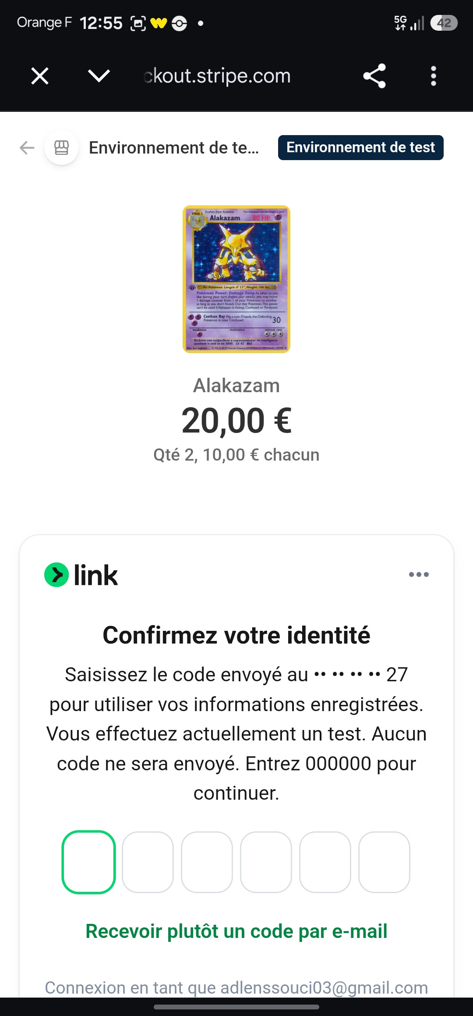
Paiement Stripe mobile

Fond d’écran IA (mobile) — pas fait
Statut | Pas fait
Pourquoi | API Google Gemini : quota gratuit dépassé
Dans le code | Bouton dans l’app + route /api/wallpaper/generate (non abouti)

Sécurité
JWT, bcrypt, Helmet, rate limiting, captcha contact, signature webhook Stripe, CORS.

Déploiement et secrets

Où sont configurés les services ?
Composant | Hébergeur | Configuration
Site web | Vercel | Variables VITE_* dans le dashboard Vercel
API | Render | Variables d’environnement dans le dashboard Render
Base de données | Neon | DATABASE_URL renseignée sur Render (connexion Prisma)
Emails prod | Resend | RESEND_API_KEY, RESEND_FROM sur Render
Paiement | Stripe | STRIPE_SECRET_KEY, webhook sur Render
APK mobile | EAS (Expo) | Build cloud, EXPO_PUBLIC_API_URL pointe vers Render
Admin desktop | Local | .env sur la machine admin + accès Neon
Render (plan gratuit) : cold start ~30–60 s après inactivité.

Variables d’environnement — qui fait quoi ?
Fichier | À quoi ça sert
backend/.env.example | Modèle pour un développeur qui clone le dépôt — pas un fichier à remplir pour utiliser le site en ligne
frontend/.env.example | Idem — en prod, VITE_API_URL est sur Vercel
mobile-rn/.env.example | Idem — l’APK livré pointe déjà vers l’API Render

Variable (prod) | Où elle est | Rôle
DATABASE_URL | Dashboard Render | Connexion à Neon (base déjà en ligne)
JWT_SECRET | Render | Tokens de session
FRONTEND_URL | Render | CORS, OAuth Google, retours Stripe
STRIPE_* | Render + Stripe Dashboard | Paiement
RESEND_API_KEY | Render | Emails (contact + confirmation commande)
VITE_API_URL | Vercel | URL API pour le site web

Tests et qualité

Où c’est documenté dans le livrable ?
Type | Où dans les docs | Preuve
Fonctionnalités livrées | Cahier des charges | Tableaux W-01, M-07, B-02…
Utilisation | Méthodologie utilisateur | Parcours pas à pas + recette
Swagger, Jest, Playwright, Lighthouse | Ce document (ci-dessous) + annexes cahier des charges

Swagger — documentation API interactive
Accessible en ligne, sans installation : https://pokestore-api-btz1.onrender.com/api/docs
Permet de voir toutes les routes, les paramètres et de tester l’API depuis le navigateur.
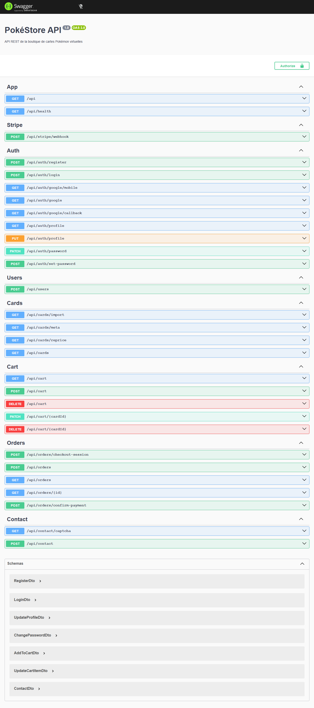
Capture Swagger

Tests unitaires backend (Jest)
Objectif | Vérifier la logique métier (services auth, panier, etc.)
Commande | cd backend && npm test
Résultat | 7 tests — 100 % passés
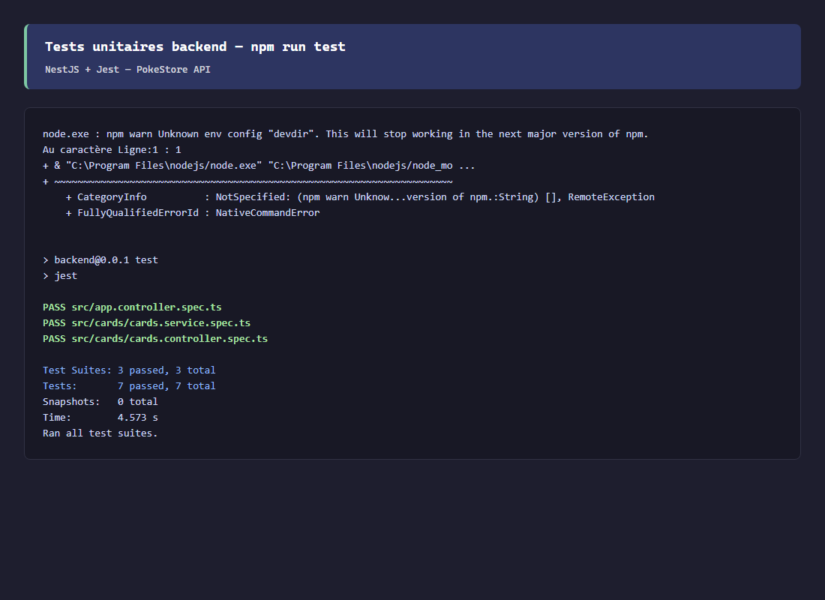
Tests unitaires Jest

Tests E2E frontend (Playwright)
Objectif | Parcours réels sur le site en production (Vercel + API Render)
Commande | cd frontend && npm run test:e2e
Résultat | 7 scénarios — 100 % passés

# | Scénario | Capture
01 | Accueil | docs/tests/e2e-01-home.png
02 | Boutique | docs/tests/e2e-02-shop.png
03 | Filtres | docs/tests/e2e-03-filters.png
04 | Connexion | docs/tests/e2e-04-login-modal.png
05 | Inscription | docs/tests/e2e-05-signup-modal.png
06 | Swagger API | docs/tests/e2e-06-swagger.png
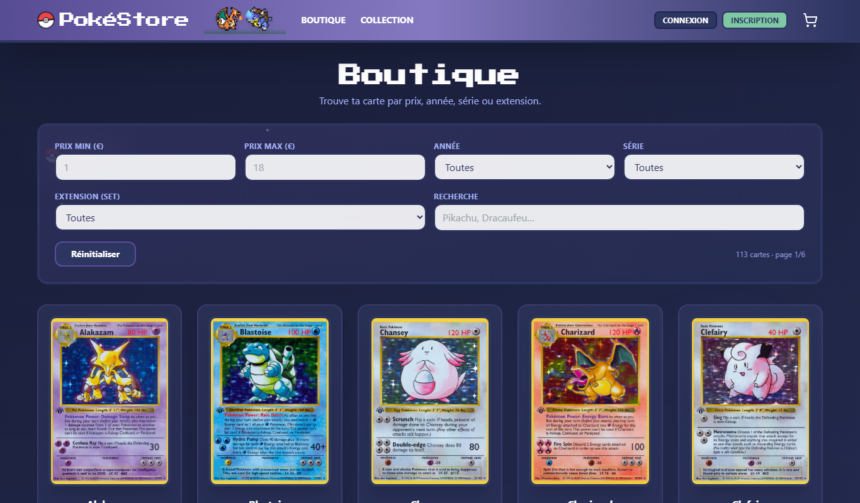
E2E boutique
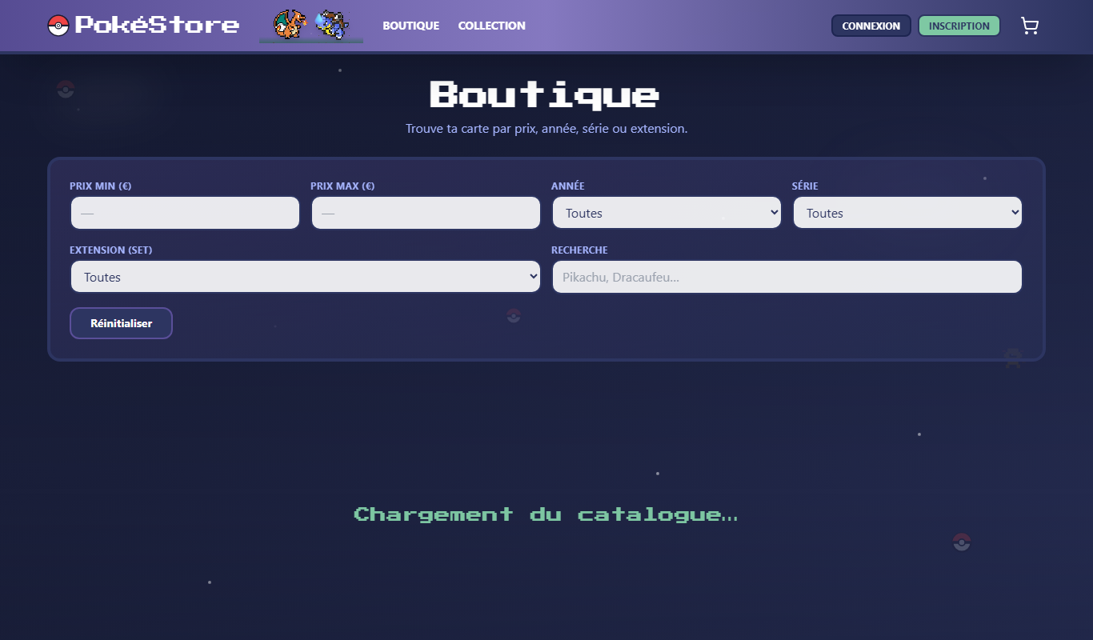
E2E filtres

Lighthouse / PageSpeed (performances)
Mesures sur https://pokestore-hazel.vercel.app — documentées dans le cahier des charges (annexe « Qualité et performances »).
Métrique | Résultat (indicatif)
Performance mobile | 83
Performance desktop | 99
Accessibilité | 98
Bonnes pratiques | 100
SEO | 100
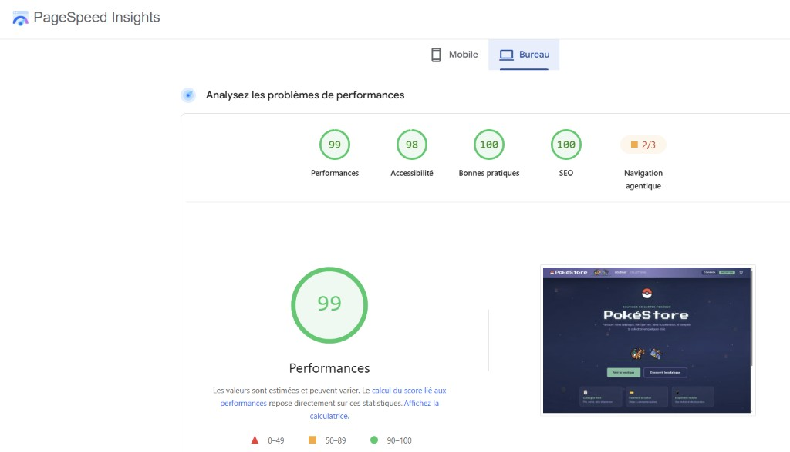
PageSpeed desktop

Reprise par un développeur (nouvel environnement)
Le dépôt Git sera privé. Le nouveau développeur ne rejoint pas les comptes Vercel / Render / Neon du projet initial.
Il reçoit le code source (+ la doc) et recrée sa propre infra, identique en fonctionnement.

Ce qu’il reçoit / ne reçoit pas
Reçu | Pas reçu (à recréer)
Code (backend/, frontend/, mobile-rn/, pokemon-electron/ si fourni) | Accès au repo GitHub public actuel
prisma/schema.prisma + dossier prisma/migrations/ | Base Neon existante (données prod actuelles)
Fichiers .env.example | Clés Stripe, JWT, Resend, Google du projet initial
render.yaml, DEPLOY.md, cette documentation | Comptes Vercel / Render / Neon de l’équipe d’origine
Résultat attendu : un site + une API + une base à lui, avec le même schéma et le même type de données (catalogue seedé, compte admin), pas une copie byte-pour-byte de ta base prod.

Étape 1 — Créer sa base PostgreSQL (Neon)
- Compte sur neon.tech → New project → PostgreSQL.
- Copier la DATABASE_URL (format postgresql://…?sslmode=require).
- C’est sa base vide. Le schéma sera créé à l’étape 3 via Prisma.
Pas besoin d’installer PostgreSQL sur son PC : Neon suffit (en local comme en prod).

Étape 2 — Récupérer le code et le .env
# Archive fournie ou accès au nouveau dépôt privé
cd pokemon-app/backend
npm install
cp .env.example .env
Renseigner toutes les variables dans backend/.env (voir tableau ci-dessous). Minimum pour démarrer :
DATABASE_URL=postgresql://... # sa Neon
JWT_SECRET=... # chaîne aléatoire longue
FRONTEND_URL=http://localhost:5173
ADMIN_EMAIL=admin@example.com
ADMIN_PASSWORD=...
Puis frontend/.env :
VITE_API_URL=http://localhost:3000/api

Étape 3 — Reproduire la base (schéma + données comme le projet d’origine)
Le schéma est versionné dans Git. Les données de catalogue viennent du seed, pas d’un dump de ta prod.
cd backend
# Crée les tables (User, PokemonCard, Cart, Order…) — identiques au projet d’origine
npx prisma migrate deploy
# Importe les cartes Pokémon TCG (mêmes sets par défaut : sv1, swsh12, xy1)
npm run db:seed
# Crée le compte administrateur (rôle ADMIN) pour l’app Electron
npm run db:seed:admin
npm run start:dev # → http://localhost:3000 — Swagger : /api/docs
cd frontend
npm install && cp .env.example .env
npm run dev # → http://localhost:5173
Commande | Effet
prisma migrate deploy | Applique les migrations → même structure de tables
npm run db:seed | Remplit le catalogue (API Pokémon TCG + fallback JSON local)
npm run db:seed:admin | Crée l’admin (ADMIN_EMAIL / ADMIN_PASSWORD du .env)
Les commandes / paniers / commandes de ta prod ne sont pas copiés — seulement la structure + catalogue seedé. C’est le comportement normal d’une reprise dev.

Étape 4 — Services externes (ses propres comptes)
Service | Pourquoi | Où configurer
Stripe (mode test) | Paiement | STRIPE_* dans .env + webhook vers son API
Resend | Emails en prod (Render bloque SMTP 587) | RESEND_API_KEY, RESEND_FROM sur Render
Google Cloud | Connexion Google | OAuth client + GOOGLE_CALLBACK_URL
Pokémon TCG API (optionnel) | Meilleur quota seed | POKEMON_TCG_API_KEY
En local, les emails peuvent passer par Gmail (MAIL_* dans .env). En prod sur Render, utiliser Resend (HTTPS).

Étape 5 — Mettre en ligne (sa prod)
Ordre recommandé (détail : DEPLOY.md à la racine du projet) :
1. Neon → DATABASE_URL
2. Render → Blueprint (render.yaml) ou service Node manuel
→ coller toutes les variables d’environnement
→ avant ou après 1er deploy : npx prisma migrate deploy (avec sa DATABASE_URL)
→ npm run db:seed && npm run db:seed:admin (une fois, en local contre sa Neon)
3. Vercel → root directory : frontend/
→ VITE_API_URL=https://SON-API.onrender.com/api
4. Render → mettre à jour FRONTEND_URL avec l’URL Vercel → redeploy
5. Google → callback : https://SON-API.onrender.com/api/auth/google/callback
6. Stripe → webhook : https://SON-API.onrender.com/api/stripe/webhook
Composant | Hébergeur | Fichier de référence
API | Render | render.yaml
Web | Vercel | frontend/vercel.json
BDD | Neon | backend/prisma/
Mobile | EAS / Expo | mobile-rn/.env → EXPO_PUBLIC_API_URL = son API
Admin | Build local | pokemon-electron/ → login POST /api/auth/admin/login

Étape 6 — Mobile et admin
Mobile — mettre à jour mobile-rn/.env :
EXPO_PUBLIC_API_URL=https://SON-API.onrender.com/api
EXPO_PUBLIC_WEB_URL=https://SON-SITE.vercel.app
Puis rebuild APK (eas build) si livraison binaire.
Admin Electron — pointer vers son API Render. Se connecter avec le compte créé par db:seed:admin. Build : cd pokemon-electron && npm run make.

Variables d’environnement — liste complète
Modèles : backend/.env.example, frontend/.env.example, mobile-rn/.env.example
Variable | Local | Prod (Render / Vercel)
DATABASE_URL | Sa Neon | Même Neon (Render)
JWT_SECRET | .env | Render
FRONTEND_URL | http://localhost:5173 | URL Vercel
VITE_API_URL | http://localhost:3000/api | Dashboard Vercel
STRIPE_* | Clés test Stripe | Render + dashboard Stripe
RESEND_* | Optionnel en local | Obligatoire sur Render
GOOGLE_* | .env + console Google | Render + URLs de callback prod
EXPO_PUBLIC_API_URL | IP locale ou Render | Son URL Render

Vérifier que tout marche
cd backend && npm test # 7 tests unitaires
cd frontend && npm run test:e2e # 7 scénarios (adapter l’URL cible si besoin)
Swagger (sa API) : https://SON-API.onrender.com/api/docs

Documentation technique — PokéStore — Juin 2026

